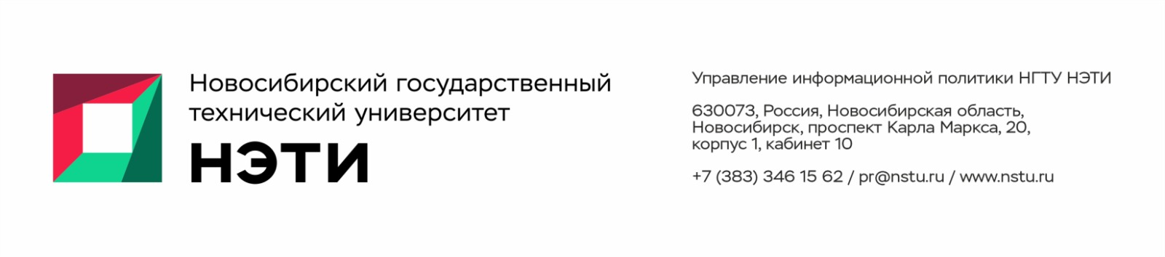

09 июня 2026 года
Пресс-релиз

В НГТУ НЭТИ разработан программный комплекс для автоматизированного решения задач, связанных с оптимизацией и планированием бизнес-процессов
Разработанный студентами Новосибирского государственного технического университета НЭТИ программный комплекс решает широкий спектр задач и является полезным инструментом для руководителей, менеджеров проектов, логистов и бухгалтеров.
Как отмечает доцент кафедры теоретической и прикладной информатики НГТУ НЭТИ Оксана Черникова, продукт легко интегрируется в российские учетные системы и позволяет за счет применения современных алгоритмов машинного обучения и нейросетевых технологий сократить время на обработку информации и осуществлять управление и планирование бизнес-процессов в единой программной среде.
Руководители могут использовать программный комплекс для четкой организации рабочего процесса в соответствии с принятыми бизнес-решениями, координируя работу команды и минимизируя ошибки, связанные с человеческим фактором, менеджеры проектов — для сокращения времени на обработку информации, автоматизации однотипных действий, таких как организация пересылок документов и напоминаний, логисты — для ведения учета используемых материалов и средств, складской логистики, включая управление запасами в складских помещениях, прогнозирование спроса и закупок. Бухгалтеры могут применять разработанное решение для прозрачности движения и доступности первичных документов, проектировщики — для получения входящей информации для проектирования, создания исполнительной документации и передачи результатов подрядчикам и заказчикам в режиме реального времени, а также хранения документации, субподрядчики — для приема заданий (заявок, рабочей документации) и передачи результатов (фото- и материальные отчеты, данные для исполнительной документации, счета и акты выполненных работ).
Внедрение комплекса на нескольких российских предприятиях позволило обеспечить независимость от зарубежного программного обеспечения и использовать ИИ-инструменты как для стратегического планирования, так и для быстрого анализа текущего состояния.
«Участие в разработке позволило мне применить полученные в университете знания на практике. Для меня оказался очень полезным опыт работы в команде и работа с заказчиками на этапе внедрения. Я получил не только профессиональный опыт, но и навыки участия в телемостах и переговорах», — рассказал один из разработчиков, студент факультета прикладной математики и информатики Никита Чайка.
«Сейчас мы продолжаем расширять функционал программного обеспечения, адаптируя его с учетом специфики работы конкретных организаций. С данным проектом планируем участвовать в грантовых программах, стартапах, которые есть как в рамках вуза, так в сторонних фондах», — добавляет соавтор разработки, студент факультета прикладной математики и информатики Егор Дорогин.
_________________________________________________________
Для СМИ: пресс-секретарь НГТУ НЭТИ Елена Танажко, +7 913-398-50-49 _________________________________________________________________________
 Яндекс.Дзен   ВКонтакте |  MAX   Фото и видео |  Новости   Пресс-релизы

